Inhaltsverzeichnis

Lege deine Sorgen nieder 2

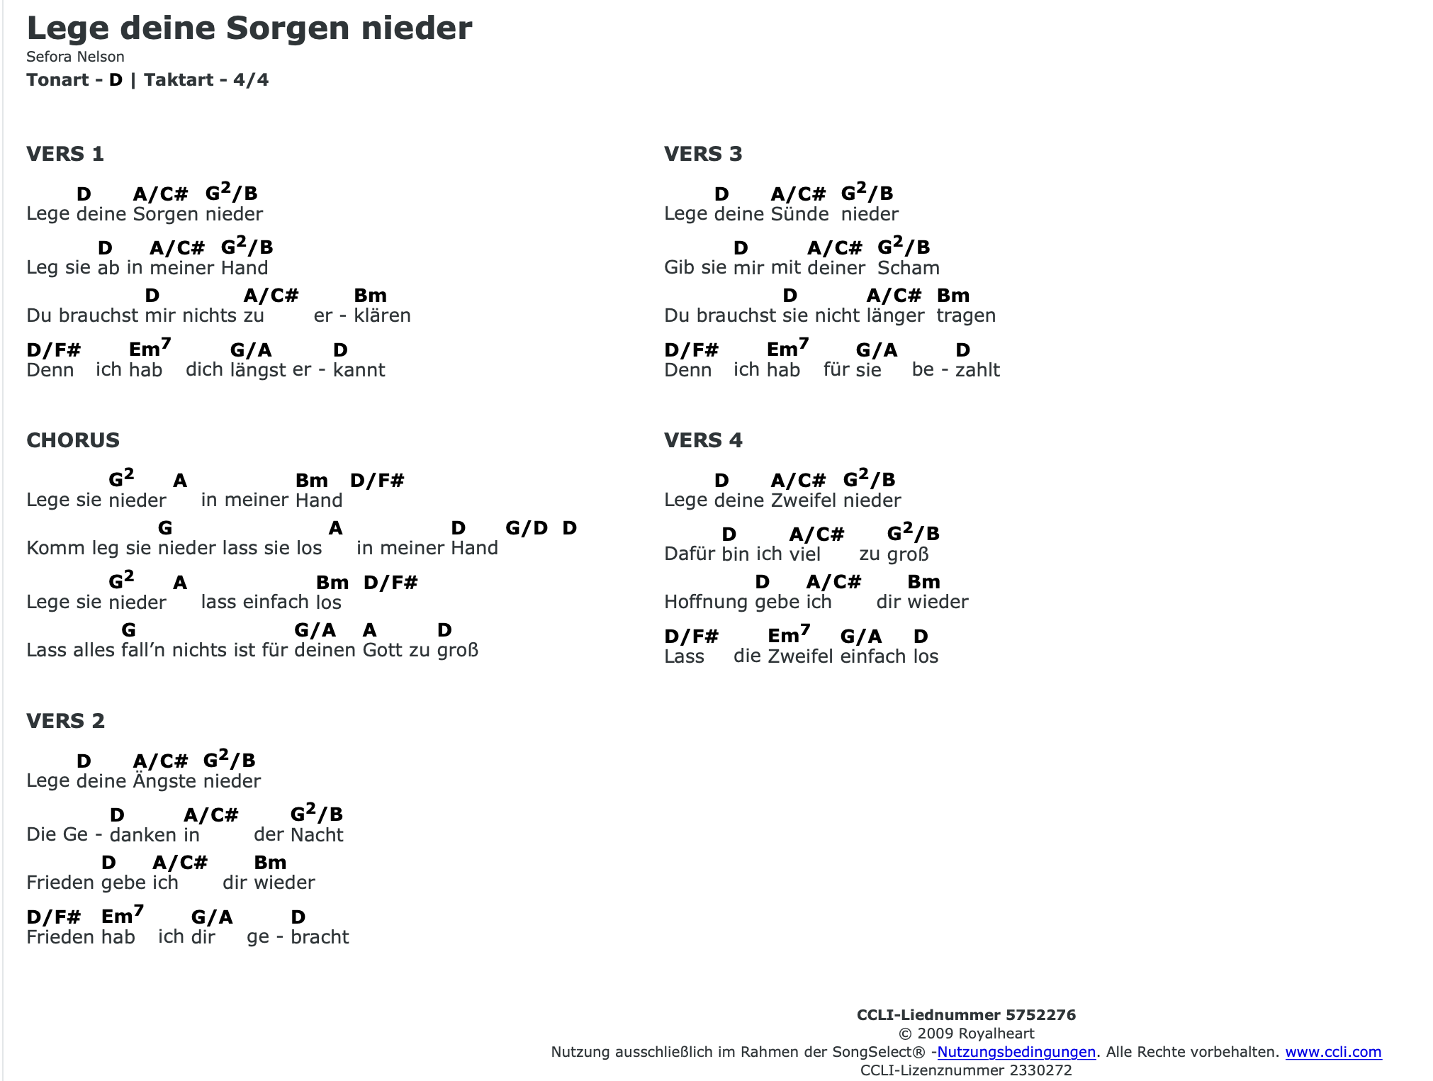

Lege deine Sorgen nieder







